KVIZ O PREHRANI
Tea Kordiš, NIJZ OE Novo mesto
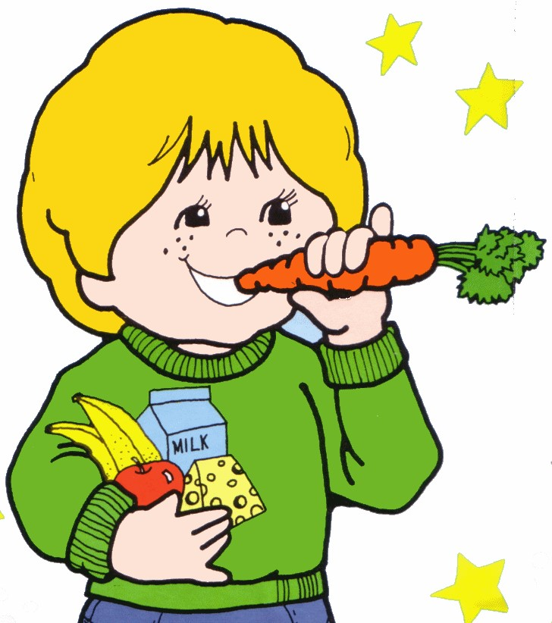
ZAKAJ JEMO?
(izberi najboljši odgovor)
A B
•
Ker je hrana dobra
•
Da ne zbolimo

C D
•
Ker telo potrebuje
energijo
•
Za rast in obnovo
•
Za energijo
•
Vir zaščitnih snovi
KOLIKO OBROKOV JE PRIMERNO 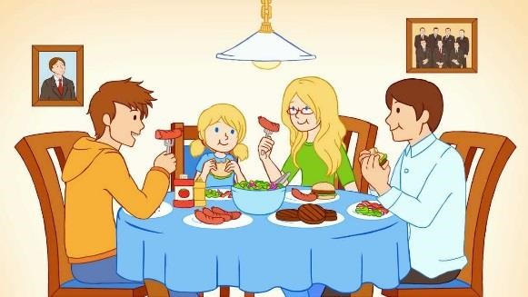 ZAUŽITI NA DAN?
A B
•
1
-
2
OBROKA
•
2
-
3
OBROKE

C D
•
4
-
5
OBROKOV
•
VSEENO, SAMO DA SI
VES ČAS SIT
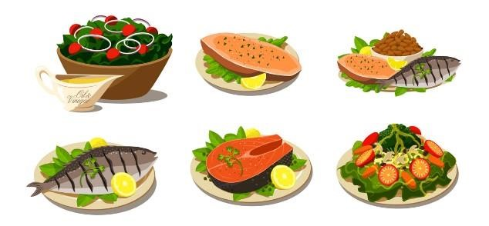
PO NAČELU ZDRAVE PREHRANE JE OBROK ZA OTROKA SESTAVLJEN IZ:
A B
•
10
-
15
% beljakovin
•
do 30% maščob in
•
več kot 50% ogljikovih hidratov
•
33
% beljakovin
•
33
% maščob in
•
33
% ogljikovih hidratov

C D
•
10
-
15
% beljakovin
•
50
% maščob
•
35
% ogljikovih hidratov
•
Razmerje hranil ni pomembno
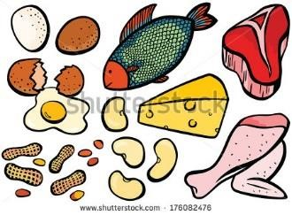 BELJAKOVINE SO V:
A B
•
KORENJU
•
CVETAČI
•
BROKOLIJU
•
SLIVAH
•
JAGODAH
•
JABOLKIH

C D
•
TORTICAH
•
ČIPSU
•
BONBONIH
•
MESU
•
RIBAH
•
JAJCIH
KAJ JE GLUTEN?
A B
•
Gluten je škrobna kislina
•
Gluten je škrob v žitih

C D
•
Gluten je beljakovina v
žitih
•
Gluten je rastlinska
vlaknina
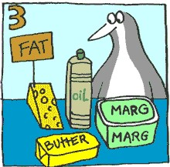
ALI MAŠČOBE TELO POTREBUJE?
•
NE, SAJ SE PO NIJH
REDIMO
•
DA, SAJ DAJEJO HRANI
OKUS
A
B
• DA, SAJ NAM DAJO ENERGIJO
•
DA, SAJ JIH
POTREBUJEMO ZA
OBNOVO CELIC
C • DA, NEKATERI VITAMINI D
SO TOPNI LE V
MAŠČOBAH
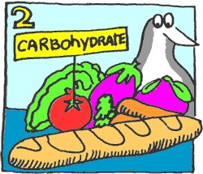OGLJIKOVI HIDRATI SO:
A B
Proteini
Glavno energijsko hranilo in
predstavljajo večino
energijskega vnosa

C D
So maščobne kisline in jih v
prehrani otrok omejujemo
Snovi, ki jih telo ne
potrebuje, saj jih lahko
izdela sam
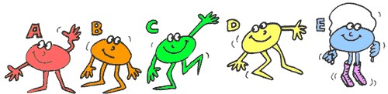 VITAMINI A,D,E,K SO TOPNI V:
A B
•
VODI
•
ALKOHOLU

C D
•
MAŠČOBAH
•
NISO TOPNI
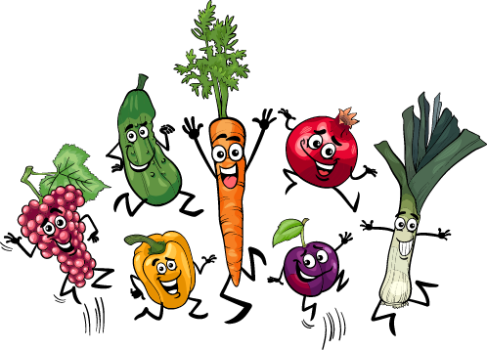
KOLIKO SADJA IN ZELENJAVE SE PRIPOROČA UŽIVATI DNEVNO?
A B
•
150

–
200
g
•
50

–
100
g

C D
•
250

–
400
g
•
Kolikor ti paše
KATERE OGLJIKOVE HIDRATE
PRIPOROČAMO V NAŠI PREHRANI?
A B
•
SLADKORJE
•
ENOSTAVNE
OGLJIKOVE HIDRATE

C D
•
SESTAVLJENE
OGLJIKOVE HIDRATE
•
KATERE KOLI, SAMO DA
NE VSEBUJEJO MAŠČOB
KATERIM SKUPINAM ZELENJAVE JE SMISELNO DODAJATI MAŠČOBO ZA BOLJŠI IZKORISTEK VITAMINOV?
A B
•
ZELENJAVI, KI VSEBUJE
VELIKO VITAMINOV A
•
ZELENJAVI, KI VSEBUJE
VELIKO VITAMINOV
SKUPINA B

C D
•
ZELENJAVI, KI VSEBUJE
VELIKO VITAMINA C
•
ZELENJAVI, KI VSEBUJE
VELIKO VITAMINA K
UŽIVANJE SLADKIH PIJAČ POVEČUJE TVEGANJE ZA RAZVOJ:
A B
•
debelosti
•
Zobne gnilobe

C D
•
Sladkorne bolezni
•
osteoporoze
UŽIVANJE SADJA IN ZELENJAVE MED MLADOSTNIKI:
UŽIVANJE S&Z S STAROSTJO
MLADOSTNIKOV PADA
A
B
UŽIVANJE S&Z S STAROSTJO
MLADOSTNIKOV NARAŠČA

C D
UŽIVANJE S&Z NI
POVEZANO S STAROSTJO
UŽIVANJE S &Z NI
POVEZANO S SPOLOM
KATERA VRSTA ZELENJAVE JE
NAJBOLJŠA ZA KREPITEV KOGNITIVNIH SPOSOBNOSTI:
A B
ZELENOLISTNA ZELENJAVA
–
peteršilj, solata, blitva
PLODOVKE
–
paprika,
bučke, paradižnik

C D
GOMOLJNICE
–
rdeča
pesa, koleraba
STROČNICE
–
fižol, grah,
leča
JEDILNIK V ŠOLI MORA BITI SESTAVLJEN:
IZBERI NAJBOLJŠI ODGOVOR
A B
GLEDE NA ŽELJE OTROK IN
STARŠEV
GLEDE NA ZAKONSKA
DOLOČILA IN PREHRANSKE
SMERNICE

C D
GLEDE NA VELIKOST ŠOLE
IN ŠTEVILO ZAPOSLENIH
KUHARJEV
GLEDE NA ENERGIJSKE IN
HRANILNE POTREBE
ŠOLARJEV
SLOVENCI NAJPOGOSTEJE UMIRAMO
ZARADI
•
Bolezni srca
in ožilja,
raka in poškodb
•
Bolezni srca in
ožilja, raka in
nalezljivih bolezni
A
B

C D
•
Oboje
•
Nič od tega
NA RAZVOJ KNB MOČNO VPLIVA ŽIVLJENJSKI
SLOG, PRI KATEREM JE NAJPOMEMBNEJŠA
•
Zdrava prehrana
•
Zdrava telesna
dejavnost
A
B

C D
•
Vzdrževanje
energijske bilance
•
Najmanj vse troje
ZA RAZVOJ KNB SE DEJAVNIKI 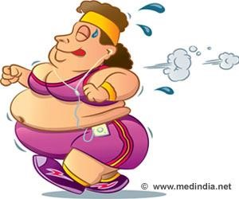 TVEGANJA: 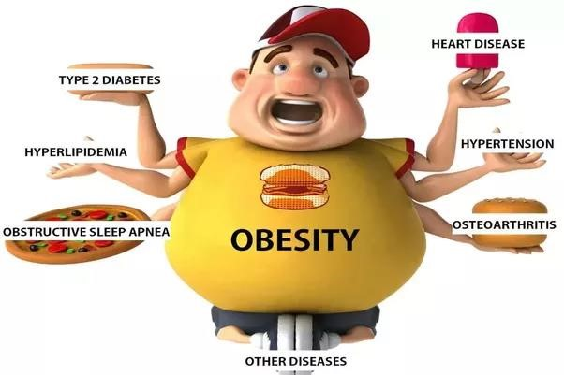
• SEŠTEVAJO: • MNOŽIJO:
A Visok krvni tlak + povišan sladkor + holesterol + B Visok krvni tlak x povišan sladkor x holesterol x
čezmerna teža + kajenje čezmerna teža x kajenje

C D
•
NOBENA TRDITEV NE
DRŽI
•
OBOJE, ODVISNO OD
POSAMEZNIKA
NAČELA ZDRAVEGA
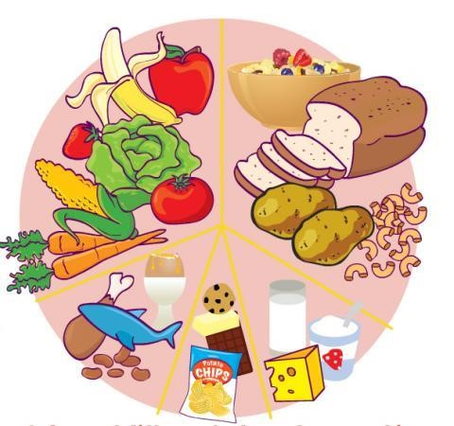
PREHRANJEVANJA ZDRUŽUJEJO:
A B • Pripravo živil na zdravju prijazen način
•
Uporabo zdravih
raznolikih živil

C D
•
Kulturo
prehranjevanja
•
Izogibanje
sladkorju
NAJPOGOSTEJŠE NAPAKE V 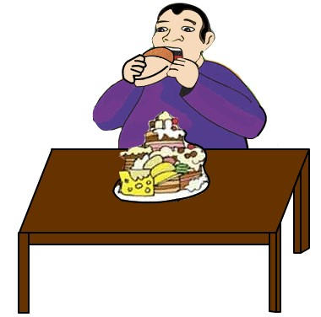PREHRANI SLOVENCEV:
•
P
reveč maščob
•
Preveč soli
•
Preveč sladkorja
•
Preobilna prehrana
•
Neredna prehrana
•
Premalo zaščitnih snovi
A
B

C D
•
Slovenci se
prehranjujemo zdravo
•
Preveč sadja in
zelenjave
•
Premalo rib
SLABŠE SE PREHRANJUJEJO:
(izberi najbolj točen odgovor)
A B
•
Ženske
•
Visoko izobraženi
•
Otroci

C D
•
Moški
•
Nižje izobraženi
•
Aktivna delovna
populacija
•
Otroci
•
Brezposelni
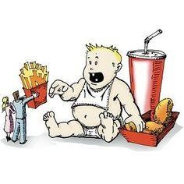
NA DEBELOST VPLIVAJO:
•
Vedenjski dejavniki
Vedenjski dejavniki
Vedenjski dejavniki
AB •Okoljski dejavniki • Okoljski dejavniki Okoljski dejavniki
• Biološki dejavniki
Kulturni dejavniki
^{C} Biološki dejavniki (genetski dejavniki, bolezni)(^{genetski dejavniki,} bolezni) D
KAKOVOST MAŠČOBE NAJBOLJ OPREDELJUJE:
A B
Izvor (rastlinski, živalskI).
Prisotnost holesterola.

C D
Razmerje med nasičenimi in
nenasičenimi maščobnimi
kislinami.
Prisotnost cis in trans
maščob.
MAŠČOBA, V KATEREM DELU TELESA, JE DEJAVNIK TVEGANJA ZA RAZVOJ KNB?
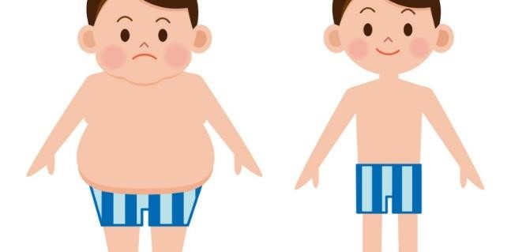
V trebuhu.
Na bokih, stegnih in
zadnjici.
A
B
Skladiščenje maščobe
V vseh delih telesa.
CD ni povezano z razvojem
KNB.

ZELENJAVNI KVIZ
DRŽI ALI NE DRŽI
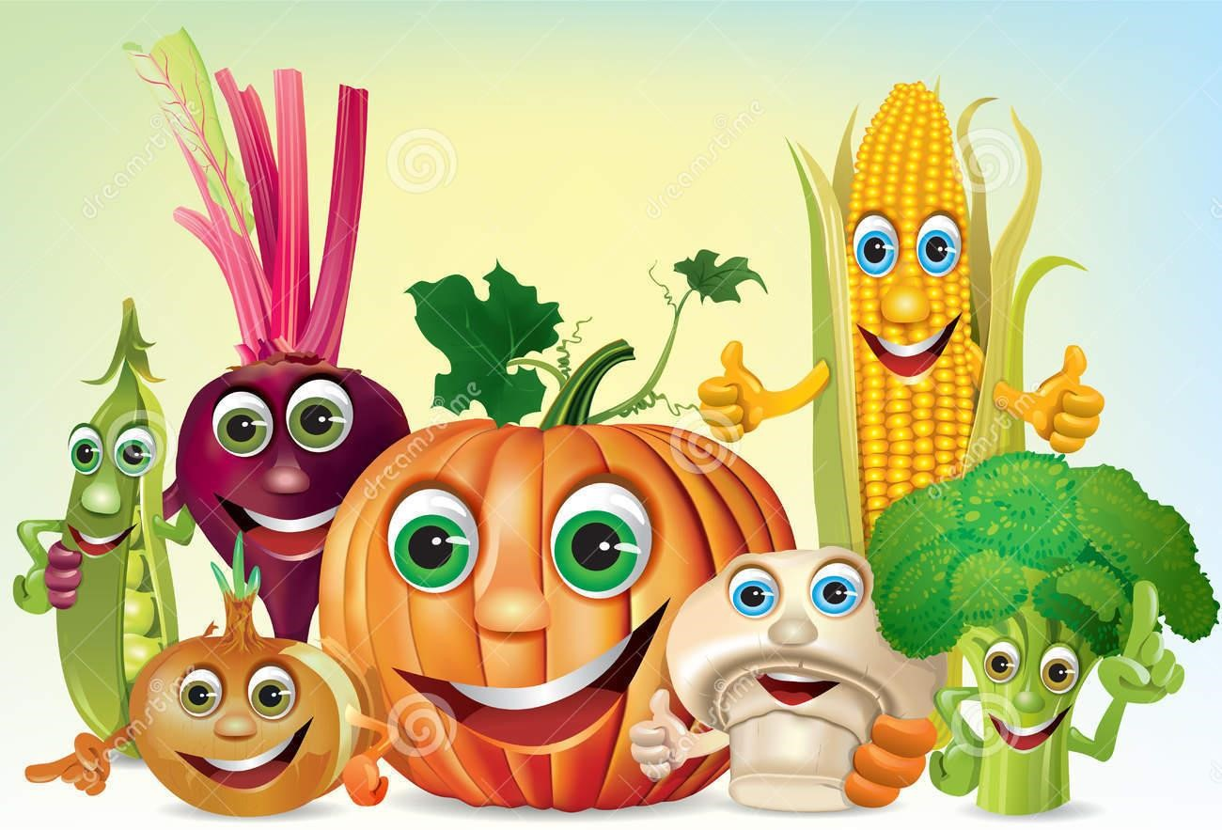
ZELENJAVA IN/ALI SADJE NAJ BI BILA SESTAVNI DEL VSAKEGA OBROKA
DRŽI! 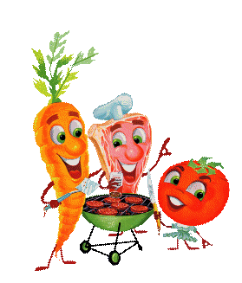
PRIPOROČA SE UŽIVANJE ČIM BOLJ SVEŽE, LOKALNO PRIDELANE IN SEZONSKE ZELENJAVE.
DRŽI!
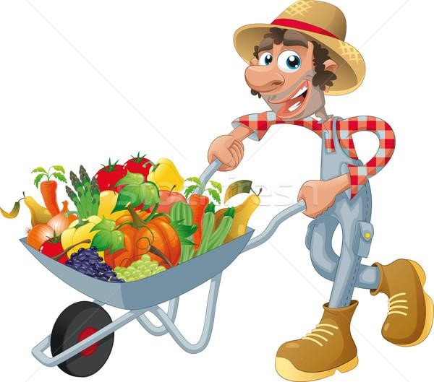
PRVI KROMPIR JE NA VOLJO V JESENSKEM ČASU!
NE DRŽI!
BUČKE IMAJO ENAK OKUS KOT
KUMARICE
NE DRŽI! 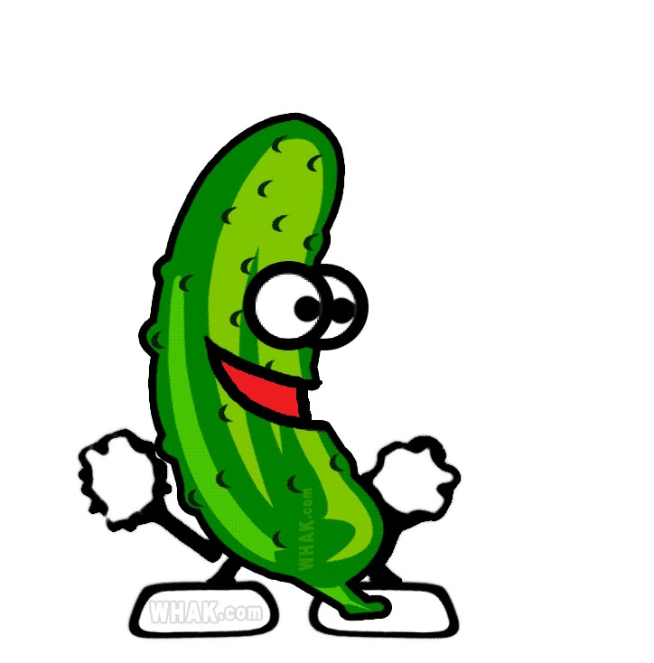
PRI PORU JE UŽITEN LE ZELENI DEL RASTLINE
NE DRŽI!
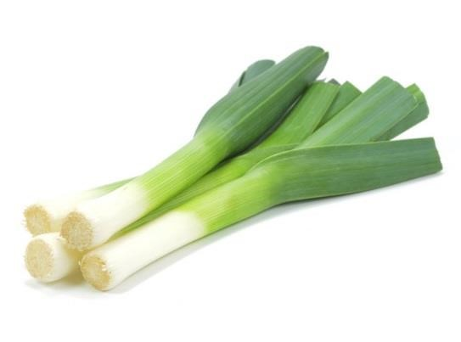
NEKATERI JAJČEVCE IMENUJEJO TUDI MELANCANI
DRŽI!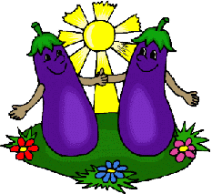
BRSTIČNI OHROVT JE RDEČE BARVE
NE DRŽI!
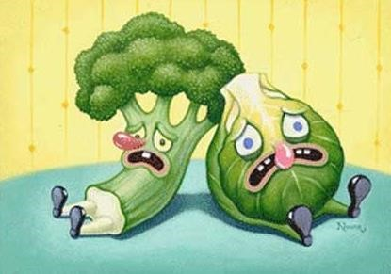
UGANI KATERA ZELENJAVA/SADJE JE TO
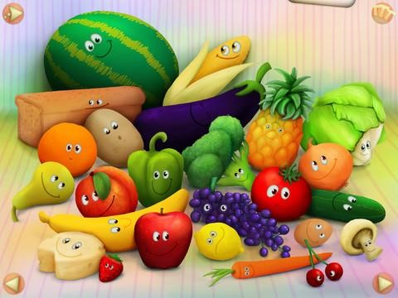

KOT MAJHEN DEŽNIČEK TA SAD IME IMA, Z ORANŽNIM MESOM NJENIM VSAK SE RAD SLADKA.
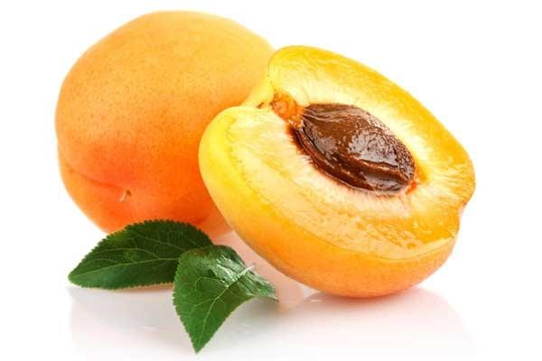
MARELICA

MODRA JE IN V SEBI KOŠČICO IMA,
ČESTO RADA V CMOKE MAMICA JO DA
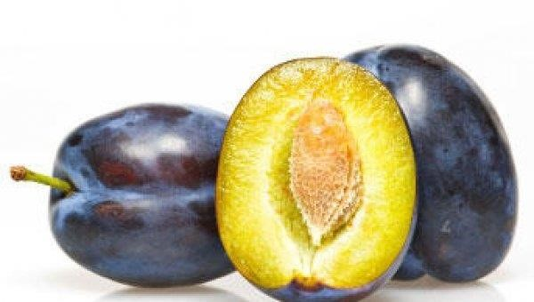
SLIVA

OKROGLO, NAPETO, RDEČE MESO
LAHKO KOT UHANE DAŠ ZA UHO
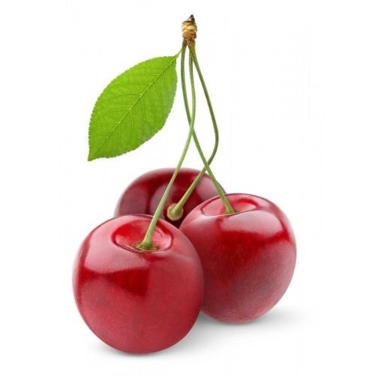
ČEŠNJA

V JESENI MAMICE ZELENJAVO VLOŽIJO, DA JE NA VOLJO TUDI POZIMI. RASTEJO
PRAV TAKŠNE, KI SE UPORABLJAJO POSEBEJ ZA VLAGANJE, SAJ TISTE, KI JIH UPORABLJAMO ZA SOLATO, SO ZA
KOZAREC PREVELIKE.
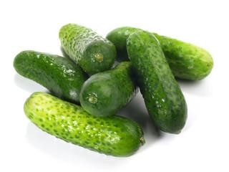

KUMARICE
JE RDEČE BARVE IN OKROGLE OBLIKE. ZELO LEPO DIŠI IN IMA POLN OKUS. LAHKO GA UPORABLJAMO V SOLATI, KOT OMAKO, NA KRUHKU ALI KAR TAKO NAREZANEGA NA KOŠČKE. LAHKO JE RAZLIČNE VELIKOSTI, OD MALEGA DO VELIKEGA. NEKATERI UPORABLJAJO TUDI
ZELENEGA ZA PRIPRAVO AJVARJA
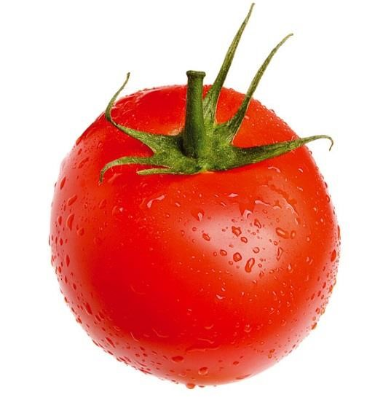

PARADIŽNIK

